SUJET : | VAE | THEME : | Les nouvelles mobilités individuelles
Question sociétale : | Comment développer l'utilisation du vélo ?
Activité : Comparaison d'un VAE avec un scooter

Compétences
Analyser le besoin, l’organisation matérielle et fonctionnelle d’un produit par une démarche d’ingénierie système
Caractériser la puissance et l’énergie nécessaire au fonctionnement d’un produit ou un système
Repérer les échanges d’énergie sur un diagramme structurel
Caractériser les grandeurs physiques en entrées – sorties d’un modèle multi-physique (transmission de puissance)
Associer un modèle aux composants d’une chaîne de puissance
Modéliser sous une forme graphique un circuit
Déterminer les grandeurs flux (courant) et effort (tension) dans un circuit électrique
Prévoir l’ordre de grandeur de la mesure
Conduire des essais en toute sécurité à partir d’un protocole expérimental fourni

- Mise en situation
La poste d'Obernai s'est équipée de Vélos à Assistance Electrique (VAE) pour ses facteurs, pour remplacer une partie des scooters qui étaient utilisés. L'objectif est de répondre aux questions suivantes :

- Est ce que les VAE peuvent remplir le même besoin que les scooters, en conservant des performances acceptables pour les facteurs ?
- Est ce qu'il y a une réelle différence en termes d'impact écologique entre les deux solutions?

La trajet moyen quotidien d'un facteur est de 40 km.

- Etude de l'autonomie et des émissions de CO₂ du VAE Easy Mouv
  - Etude expérimentale
L'objectif de cette partie est de mesurer les grandeurs mécaniques (force et vitesse) et les grandeurs électriques (tension et intensité) caractéristiques de la roue motorisée du VAE, lorsqu'elle est alimentée par une tension de 36 V et qu'elle subit une résistance à l'avancement comparable aux conditions réelles.
- A l'aide du matériel fourni, en présence du professeur, et en respectant les consignes de sécurité, réaliser le câblage électrique présenté sur le schéma ci-dessus.
- Expliquer ensuite au professeur comment chaque appareil de mesure va être utilisé, et indiquer sur le schéma et les photos la grandeur mesurée par chaque appareil et l'unité qu'indique l'appareil.
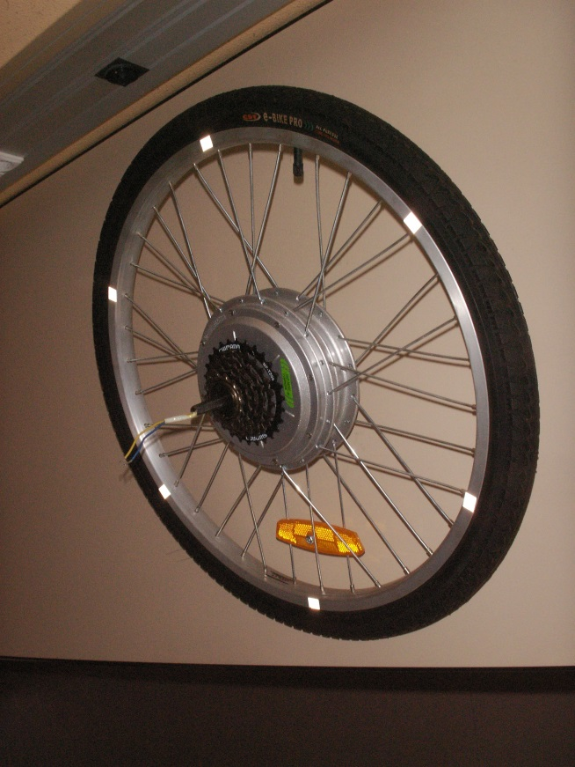
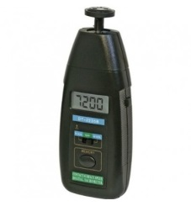
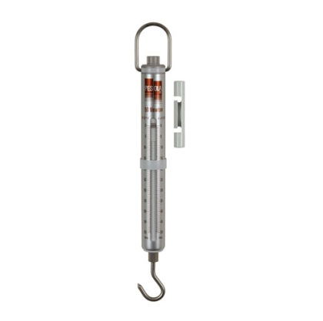
MESURE
Grandeur : Intensité
Unité : Ampère
MESURE
Grandeur : Tension
Unité : Volt
MESURE
Grandeur : Force
Unité : Newton
MESURE
Grandeur : Vitesse
Unité : mètre par minute

A
M
V
+
-
Générateur de tension
Ampèremètre branché en série
Moteur
Voltmètre branché en dérivation
Contact
Bouton poussoir
Dynamomètre fixé au bout du levier
Tachymètre tangent à la roue
Levier lié à l'axe de longueur égale au rayon de la roue
Description du montage expérimental

- En présence du professeur, réaliser les mesures et compléter le tableau suivant :
Tension  U  (en V) | Intensité  I  (en A) | Force  F  (en N) | Vitesse  V  (en m/s) | Puissance électrique absorbée  (en W) | Puissance mécanique utile  (en W) | Rendement  (en %)
35 V | 2,8 A | 12,5 | 6,75 | 98 W | 84 W | 86%
- Que représente le rendement ? Que représente sa différence par rapport à 100% ?
Le rendement représente la part de puissance réellement utilisable par rapport à l'énergie consommée.

La différence avec 100 % représente les pertes de puissance, ici 14% sous forme de chaleur.

  - Simulation d'un modèle numérique du comportement du VAE
    - Calcul de la puissance résistante à l'avancement par simulation
Le constructeur du VAE indique une autonomie de 30 à 60 km lorsque l'assistance électrique est sélectionnée.
- Lister l'ensemble des paramètres susceptibles de modifier cette autonomie :
- la masse du vélo et la masse du cycliste ;
- le rayon de la roue ;
- la vitesse d'avance et la vitesse du vent ;
- la surface de résistance à l'air et l'aérodynamisme ;
- la pente de la route ;
- l'état de la route et la nature des matériaux du pneu pour la résistance au roulement ;
- le niveau d'assistance sélectionné ;
- la capacité de la batterie et l'état de la batterie.

Hypothèses pour la suite de l'étude :
- le cycliste a une taille de 1,75 m, une masse de 65 kg, et il prend une position normale sur le vélo ;
- le cycliste choisit le niveau d'assistance maximal ;
- il n'y a pas de vent sur le parcours ;
- la route est en asphalte très lisse ;
- on cherche à connaître la puissance résistante pour une route de pente 0%, puis pour une pente de 2%.

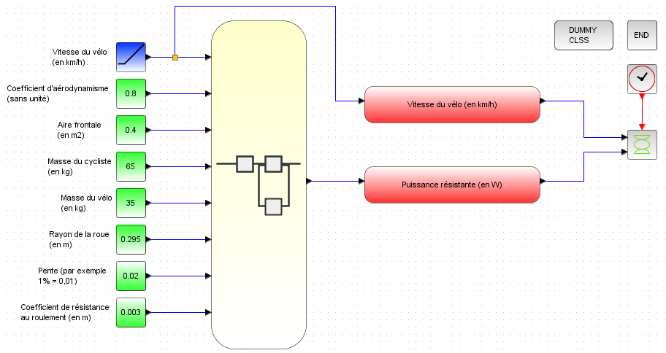
- Sur le diagramme suivant, indiquer la valeur de chaque paramètre pris en compte dans notre étude, et faire valider par le professeur :
A déterminer avec l'annexe 1
A déterminer avec l'annexe 1
A mesurer
A mesurer
A déterminer avec l'annexe 1
0,8
0,4
65
36
0,295
0,003
0

- Ouvrir le logiciel de simulation Scilab 5.5.2, puis dans l'onglet application, cliquer Xcos, et à partir de la nouvelle fenêtre ouvrir le fichier " Modélisation puissance résistante " fourni.
Les cases vertes correspondent aux paramètres que l'on peut modifier, et les cases rouges correspondent aux grandeurs que le modèle calcule.
- Pour la pente de 0% :
- compléter les cases vertes selon les résultats précédents ;
- simuler le modèle en cliquant sur le bouton " Démarrer " ;
- faire valider le graphique obtenu par le professeur ;
- compléter la colonne correspondante du tableau de l'annexe 2 (il est possible de zoomer sur la courbe pour être précis) ;
- tracer les points correspondants sur le graphique de l’annexe 2 en les reliant de manière harmonieuse.
- Faire de même pour la pente de 2%.
  - Interprétation des résultats
    - Détermination du pourcentage d'assistance dans les conditions expérimentales
L'énergie mécanique nécessaire à l'avancement du vélo est fournie par le moteur, et par le cycliste par l'intermédiaire de la roue libre contenue dans la cassette de pignons.
- A l’aide du schéma ci-contre, donner la formule entre la puissance utile du moteur P_{u} _{mot}, celle du cycliste P_{cyc} et celle résistante P_{rés} :
P_{u} _{mot}
P_{cyc}
P_{rés}
P_{a} _{mot}
P_{cyc}
Moteur

Roue

AGIR SUR LA ROUTE
Cycliste en position initiale

Cycliste en position finale

Convertir
Transmettre
Roue libre

Transmettre
P_{u mot} + P_{cyc} = P_{rés}
- Sur l'annexe 2, placer dans le tableau et sur le graphique le point correspondant à la puissance P_{u mot} et à la vitesse V déterminées expérimentalement (question 3).
- Sur l'annexe 2, compléter ensuite le reste du tableau.
- Quelle la conséquence d'une pente élevée sur le comportement du VAE ?
Dans une pente élevée, si on veut rouler à la même vitesse que sur du plat, il faut fournir beaucoup plus d'effort.

Il est possible de fournir moins d'efforts, mais dans ce cas le déplacement sera moins rapide.

    - Détermination de l'autonomie
La capacité énergétique réelle C_{réelle} de la batterie se mesure en A.h. Elle est liée à l'intensité I en A du courant de décharge et à la durée Δt de décharge en h selon la formule : . La capacité pouvant réellement être déchargée d'une batterie est environ égale à 80% de la capacité nominale : .

La batterie du VAE EasyMouv a une tension nominale de 36 V et une capacité nominale de 8 A.h. On suppose que la consommation électrique du VAE est due uniquement au moteur.
- En déduire :
- la capacité réelle de décharge :
- la durée Δt de décharge en fonction de l’intensité mesurée (voir question 3) :
- l'autonomie kilométrique en fonction de la vitesse mesurée (voir question 3) :
- Commenter les résultats obtenus compte tenu des performances annoncées par le constructeur, des hypothèses effectuées, et du besoin des facteurs :
L'autonomie kilométrique estimée à partir des résultats expérimentaux et des simulations correspond presque à la valeur haute des chiffres annoncés par le constructeur (60 km). Cette autonomie a été calculée pour un homme moyen dans un parcours sans pente. Elle serait bien sûr inférieure avec une pente non nulle.

L'autonomie semble suffisante pour les facteurs, avec une marge de près de 40% qui permettrait quelques trajets en pente. Il est tout de même indispensable de recharger les batteries tous les soirs.

    - Etude des émissions de CO₂
- A l'aide de l'annexe 3, déterminer pourquoi il est préférable d'évaluer les émissions de CO₂ par la méthode ACV :
La méthode ACV prend en compte les émissions de CO2 lors de l'utilisation de l'énergie mais aussi lors des autres phases du cycle de vie, comme la production et le transport. Elle permet donc d'évaluer les impacts globaux sur la planète.

- A l'aide de l'annexe 3, expliquer pourquoi les chiffres français des émissions de CO₂ pour l'électricité sont différents suivant l'organisme qui les publie :
Ce sont des chiffres difficiles à estimer, étant donné la complexité du mix de production de l'électricité en France, et étant donné qu'il y a différents fournisseurs d'électricité en France.

D'autre part les fournisseurs peuvent avoir la tentation de donner des chiffres faibles pour valoriser leur service dans un but commercial. Des organismes indépendants sont donc indispensables.

Nous retiendrons le chiffre de Carbone 4 : le contenu CO₂ moyen en émissions ACV pour l’électricité est estimé à 94 gCO_{2 eq}/kWh.
- D'après les résultats expérimentaux, calculer l'énergie électrique absorbée en kWh pour charger complètement la batterie :

La batterie utilisée pour le VAE est une batterie plomb, dont le principal avantage est le faible coût. Par contre elle présente un gros défaut : seulement 50% de l'énergie acheté au fournisseur d'électricité permet de réellement charger la batterie. Le reste est perdu sous forme de chaleur (le chargeur de batterie chauffe).
- En déduire l'énergie électrique dépensée en kWh pour charger complètement la batterie :

- En déduire les émissions de CO₂ liés à la consommation électrique du VAE pour 40 km de trajet :

- Etude de l'autonomie et des émissions de CO2 d’un Scooter
Nous prendrons dans la suite l’exemple d’un scooter dont les caractéristiques sont les suivantes :

- moteur thermique 2 temps de cylindrée 50 cm³ ;
- consommation moyenne d’essence SP 98 de 2,5 l aux 100 km pour une vitesse moyenne de 35 km/h sur du plat (le scooter est bridé à 45 km/h) ;
- réservoir de contenance 6 l ;
- masse à vide de 100 kg.

On précise également qu’un litre d’essence Sans Plomb 98 est environ équivalent à 9,8 kWh d’énergie.
- Relever dans l’annexe 3 les émissions de CO₂ par kWh consommé par le scooter : 314 gCO_{2eq} / kWh.
- Calculer les grandeurs suivantes :
- l'autonomie kilométrique :
- l’énergie dépensée en kWh pour 40 km de trajet :
- les rejets de CO₂ lié à la consommation en essence du scooter pour 40 km de trajet :

- Conclusion
- En utilisant des critères économiques, écologiques, de confort et d’efficacité, et à l’aide des travaux réalisés, justifier le choix de la Poste d’Obernai de remplacer la presque totalité de ses scooters par des VAE. Préciser également les précautions qu’il a fallu prendre dans le choix du modèle de VAE.
D’un point de vue économique, un VAE coûte moins cher qu’un scooter, et comme il consomme moins, l’énergie nécessaire à son fonctionnement aura également un coût moindre.

D’un point de vue écologique, pour un trajet équivalent, le VAE émet 100 fois moins de CO₂ que le scooter thermique. De plus sa fabrication et son transport sont également moins émetteurs puisque le VAE est presque trois fois plus léger que le scooter.

D’un point de vue confort, le VAE est moins performant, puisque le facteur devra fournir une partie de la puissance en pédalant. Toutefois cette puissance reste relativement faible sur du plat (67% d’assistance pour se déplacer à 24 km/h), et peut rester faible en pente à condition que le facteur accepte de se déplacer moins vite.

D’un point de vue de l’efficacité, le VAE est moins rapide que le scooter, ce qui n’est pas vraiment gênant pour un facteur. L’autonomie énergétique est suffisante, à condition de penser à recharger tous les soirs la batterie du VAE.

Le modèle de VAE choisi devra être tout de même un peu plus performant que celui étudié, pour garantir une autonomie supérieure. Et une technologie de batterie différente permettrait une diminution de la consommation électrique, et donc également des émissions de CO₂.

Annexe 1 : Evaluation de la puissance résistante a l'avancement d'un vélo

Source : http://www.sci-sport.com/dossiers/002.php

Valeurs typiques de l'aire frontale :
L'aire frontale S correspond à l'aire de la surface du cycliste et du vélo prise perpendiculairement à la direction de déplacement. Elle dépend évidemment de la corpulence et de la position du cycliste sur le vélo.

Aire frontale S en m²
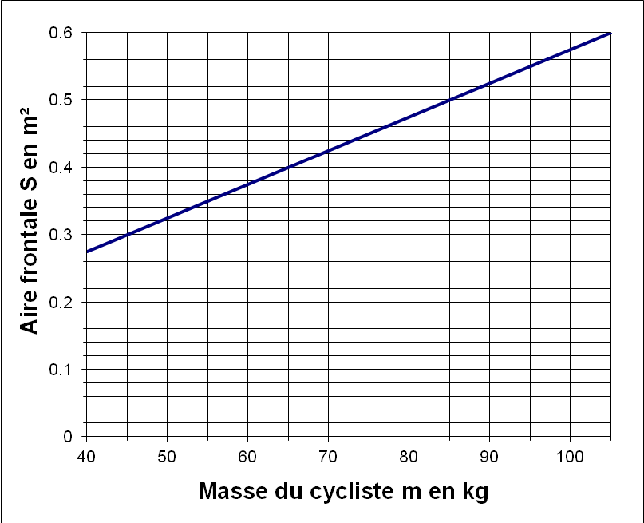 | +/- Facteur de correction de position
 | + 0,05 m² si position très haute  + 0,025 m² si position haute  - 0,025 m² si position basse  - 0,05 m² si position très basse | 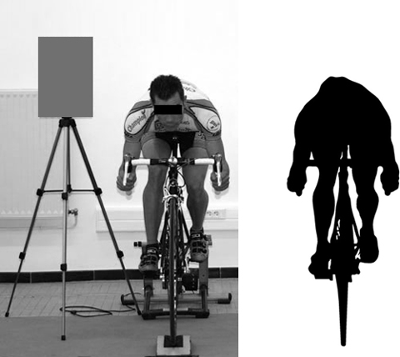  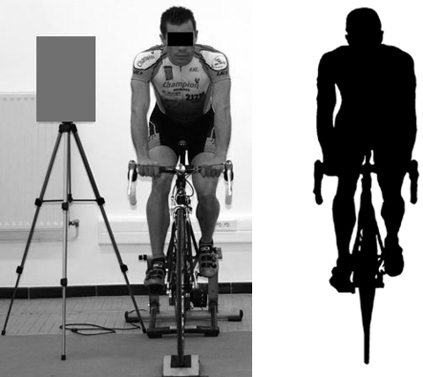

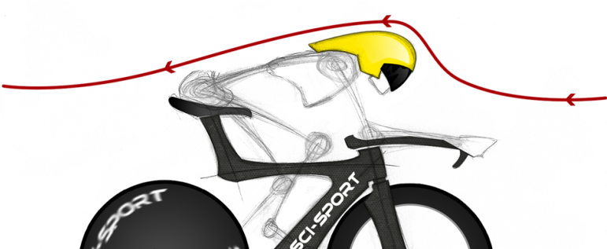
Valeurs typiques du coefficient d'aérodynamisme :
Le coefficient d'aérodynamisme C_{x} dépend de la forme générale du cycliste et du vélo en déplacement dans l'air et des turbulences qui se créent, et de la position du cycliste sur le vélo.

Type de cycliste | Coefficient d'aérodynamisme C_{x} (pas d'unité)
Cycliste moyen | 0,8
+/- Facteur de correction d'aérodynamisme  -0,05 si utilisation de roues aérodynamique  -0,05 si utilisation d'un prolongateur  -0,012 si utilisation de casque aérodynamique  +0,012 si utilisation de vêtements qui flottent au vent  -0,012 si utilisation d'un vélo aérodynamique |  | +/- Facteur de correction de position  + 0,037 si position très haute et large  + 0,025 si position très haute  + 0,012 si position haute  - 0,012 si position basse  - 0,025 si position très basse
δ

Valeurs typiques du coefficient de résistance au roulement :
Le coefficient de résistance au roulement δ correspond à la demi-longueur de contact entre la roue déformée et la route. Il dépend surtout de la nature des matériaux en contact, et du niveau de gonflage. Pour des pneumatiques standards correctement gonflés, on peut utiliser le tableau suivant :

Type de route | Coefficient δ de résistance au roulement
Vélodrome | 1 mm
Ciment | 2 mm
Asphalte très lisse | 3 mm
Asphalte rugueux | 4 mm
Asphalte médiocre | 5 mm
Route en mauvais état | 6 mm

Annexe 2 : Résultats de la simulation de la puissance résistante a l'avancement d'un vélo

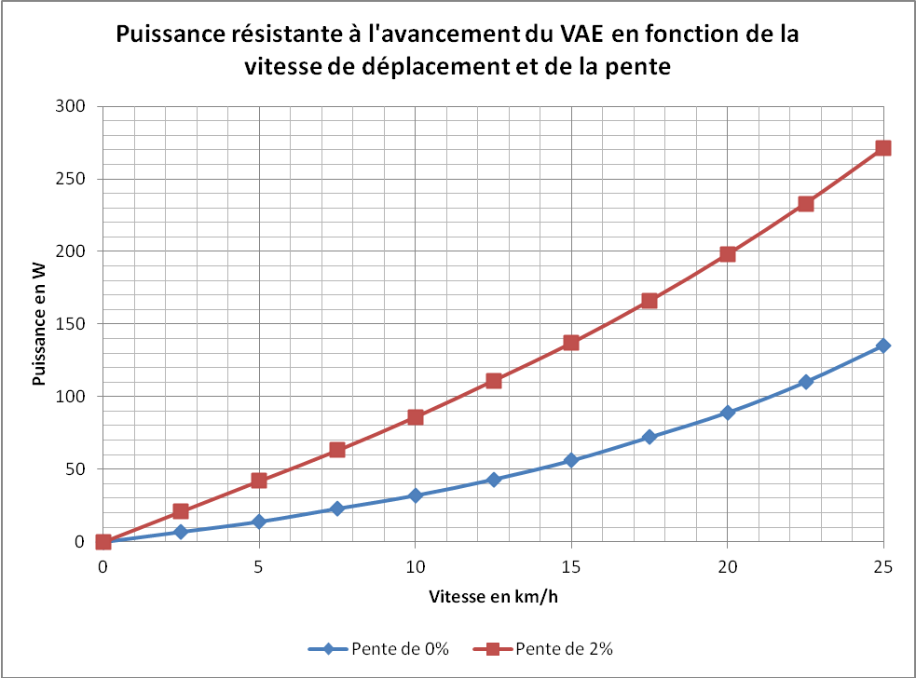
Vitesse  (en km/h) | Puissance résistante (en W)
Vitesse  (en km/h) | Pente de 0% | Pente de 2%
0 | 0 | 0
2,5 | 7 | 21
5 | 14 | 42  P_{cyc}
7,5 | 23 | 63
10 | 32 | 86
12,5 | 43 | 111  P_{cyc}
15 | 56 | 137
17,5 | 72 | 166  P_{cyc}
20 | 89 | 198
22,5 | 110 | 233  P_{u mot}
25 | 135 | 271

Question 8
Question 9

Question 8, 9 et 11

Vitesse d'avance expérimentale (en km/h) | V = 24 km/h
Puissance expérimentale fournie par l'assistance (en W) | P_{u mot} = 84 W
 | Pente de 0% | Pente de 2%
Puissance résistante simulée (en W) | P_{rés} = 125 W | P_{rés} = 255 W
Puissance fournie par le cycliste (en W) | P_{cyc} = 41 W | P_{cyc} = 171 W
Pourcentage d'assistance | 84 / 125 = 67% | 84 / 255 = 33%
Question 11

Question 12

Annexe 3 : Contenu CO₂

Sources : https://fr.wikipedia.org/wiki/Contenu_CO2
http://www.carbone4.com/fr/nos-initiatives/le-contenu-co2-de-l%C3%A9lectricit%C3%A9

Les émissions de CO₂ mesurent l'impact concernant les émissions de gaz à effet de serre générés par une consommation énergétique. Elles s'expriment en grammes d'équivalent CO2 par kilowatt heure (gCO_{2eq} / kWh), et peuvent être évaluées de deux manières :

- en émissions directes due à l'utilisation de l'énergie chez le consommateur final ;
- en analyse de cycle de vie (ACV), qui tient compte des émissions directes, mais aussi des émissions dues à la production, au transport, à la distribution ... de l'énergie.

Contenus CO₂ des combustibles courants en France :
Organisme | Selon l'ADEME en janvier 2015
Combustibles | Emissions directes  (en gCO_{2eq}/kWh) | Emissions ACV  (en gCO_{2eq}/kWh)
Charbon | 345 | 377
Fioul lourd | 283 | 324
Fioul domestique | 272 | 324
Gazole | 256 | 323
Essence (SP95, SP98) | 253 | 314
GPL | 233 | 260
Gaz naturel | 204 | 243
Bois énergie | 19 | 30

Contenus CO₂ de l'électricité en France :
L'utilisation de l'électricité par le consommateur n'entraîne pas d'émissions directes de gaz à effet de serre sur le lieu d'utilisation. En revanche, l'utilisation de combustibles pour produire l'électricité ainsi que la construction et l'entretien du réseau de transport de l'électricité émettent différents gaz à effet de serre.

L'estimation des contenus CO₂ de l'électricité sont difficiles car :

- les moyens de production de l'électricité sont variables (nucléaire, hydraulique, éolien...) suivant les pays ;
- les échanges entre pays frontaliers sont fréquents ;
- les démarches commerciales de certains fournisseurs d'énergie rendent délicates de vrais études scientifiques.

Organisme | Selon l'ADEME en janvier 2015 | Selon l'université de Standford
Filière de production de l'électricité | Emissions ACV en France  (en gCO_{2eq}/kWh) | Emissions ACV en France  (en gCO_{2eq}/kWh)
Nucléaire | 6 | 9 à 70
Charbon | 1038
Gaz | 406
Fioul | 704
Hydraulique retenue | 4 | 17 à 22
Photovoltaïque | 55 | 19 à 59
Eolienne | 7 | 3 à 8
Géothermie | 45 | 15 à 55
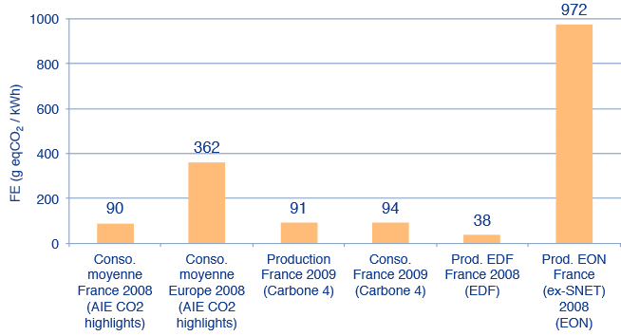

ADEME : Agence de l'environnement et de la maîtrise de l'énergie (dépend du gouvernement français).

Université de Standford : université américaine situé dans la Silicon Valley en Californie, et classée parmi les meilleures universités américaines dans les domaines scientifiques.

Carbone 4 : Cabinet français de conseil spécialisé dans la stratégie carbone (organisme privé).

